DOCUMENTO FINAL DEL PROYECTO:

ÍNDICE:

1. Definición del problema
2. Requisitos
2.1. Requisitos Funcionales
2.2. Requisitos No Funcionales
3. Historias de usuario
4. Casos de uso
5. Diagrama de clases
6. Diagramas de secuencia
7. Metodología SCRUM
8. Matriz de validación

INTEGRANTES DEL GRUPO:

1. Ignacio Antonio Ruiz Martin-Romo
2. Alejandro Siles Jiménez
3. Jorge Ramírez Galván

1.Definición del problema:

Nuestro cliente nos ha encargado una base de datos en el cual debe estar los datos de los alumnos de la clase de Ingeniería de Software. Y que pueda manipular dicha base de datos pudiendo insertar, buscar, borrar y modificar alumno y lo mismo con los grupos.

2. Requisitos:

Los atributos que almacena dicha base de datos son:

- DNI del alumno
- Nombre del alumno
- Apellidos del alumno
- Teléfono
- Email
- Código Postal
- Fecha de nacimiento
- Nº de grupo
- Líder de un grupo o no

* Requisitos Funcionales:

Los requisitos funcionales son los siguientes:

- Login
- Buscar alumno por DNI
- Insertar alumno
- Modificar alumno
- Mostrar base de datos
- Borrar alumno
- Borrar grupo
- Mostrar grupo
- Modificar integrantes
- Modificar lider
- Borrar base de datos
- Copia de seguridad

* Requisitos no funcionales
Los requisitos no funcionales son:
- Debe funcionar en Linux.
- Se trabaja con ficheros binarios.
- Los profesores pueden ser coordinadores o ayudantes.
- El máximo de alumnos es de 150
- Para poder manipular un alumno se necesita el DNI de dicho alumno.

7.-Metodología SCRUM:

La metodología SCRUM es una metodología ágil que se basa en entregas parciales y frecuentes de un producto para obtener resultados con rapidez

* Product Backlog:

Contiene todas las funcionalidades ordenadas por prioridades. Es la agrupación de todas las historias de usuario del producto

En nuestro caso, el product backlog contiene 13 funciones ordenadas por prioridad y el tiempo estimado por función.

El orden de nuestras funciones por prioridad es el siguiente:

1.Login
2.BuscarAlumno
3.InsertarAlumno
4.ModificarAlumno
5.Borraralumno:
6.ModificarIntegrantes
7.ModificarLider
8.ContarMiembros:
9.MostrarGrupo:
10.BorrarGrupo:
11.MostrarBaseDatos:
12.CopiaSeguridad:
13.BorrarBaseDatos:

*Sprint backlogs:

Funcionalidad a desarrollar en un sprint determinado.

* Burndown charts

Gráfico que muestra la cantidad de trabajo hecho.
En nuestro caso, se representan las 16 horas las cuales hemos trabajado en este proyecto.

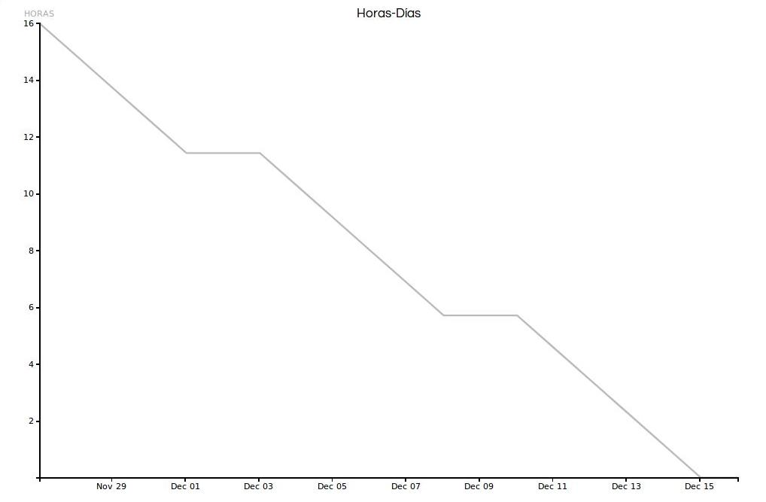
Los integrantes del grupo empiezan a desarrollar el proyecto el 27 de noviembre y terminamos el día 15 de diciembre.

8.-Matriz de validación

FICHA TÉCNICA DEL CLIENTE
- Nombre:
- Apellidos:
- DNI:
- Profesión:
- Teléfono:

Aspectos | Excelente  5 | Muy bien  4 | Bien  3 | Mal  2 | Muy mal  1
Clases
Funciones
Casos de uso
Historias de usuario
Diagrama de clases
Diagramas de secuencias
Product Backlog
Sprint backlog
Burndown charts
Tiempo estimado
Calidad final del producto

